## 斯坦福机器学习课程

Lecture14

① T5模型（Text-To-Text Transfer Transformer）：核心思想是将各种NLP任务统一为文本到文本的转换任务。T5的训练包括两个主要阶段：

预训练：在大规模的通用文本数据集上进行自监督学习。T5用了一种称为“填空”的自监督学习任务，即随机掩盖文本中的部分单词，并让模型预测被掩盖的单词。

微调：在特定任务的数据集上进行有监督学习。通过微调，T5可以适应各种具体的NLP任务。

T5模型通过统一的文本到文本框架简化了NLP任务的处理。同时存在计算资源需求高等问题。

②“Span Prediction Objective”： T5模型的预训练过程中，采用了这种方法。它与BERT模型的掩码语言模型（MLM）类似.。在输入文本中随机选择连续的一段文字，并将其掩码。模型的目标是预测被掩码的片段。预测结果以文本的形式输出。对于每个被掩码的片段，都会用一个特殊的标记来替代，并在输出中生成这些片段的原始内容。

③T5模型利用多任务训练的理念，将不同的NLP任务统一为文本到文本的格式，并在单一模型中进行训练，如机器翻译、文本摘要、问答系统、文本分类、文本生成。

④反向翻译是一种常用于自然语言处理中的数据增强技术，特别是在机器翻译任务中。它通过将文本从一种语言翻译成另一种语言，然后再翻译回原始语言，生成更多的训练数据，从而提升模型的性能。

⑤大模型的优缺点：能够处理多种语言和多领域的任务，具有较强的泛化能力。可以在单一模型中处理多种任务，如文本生成、分类、翻译等。大模型的训练和推理需要大量的计算资源和时间，通常需要使用高性能的GPU。大模型也更倾向于记忆训练集的数据内容。

## 2023吴恩达

Instruction finetuning

①指令微调的目标是让模型能够更好地理解并遵循具体的指令，生成符合指令要求的输出。它与一般的微调有一定的不同，用于指令微调的数据集包含指令和相应的响应对。适用于需要模型处理多种任务或根据不同指令生成不同响应的情况。其与一般的微调的关系如下所示：

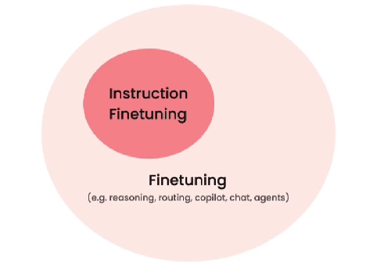

②可以将数据转化为问答对作为指令微调的数据集：LLM data generation。通过大语言模型，将一段文本转换为有问答形式的对话。如：

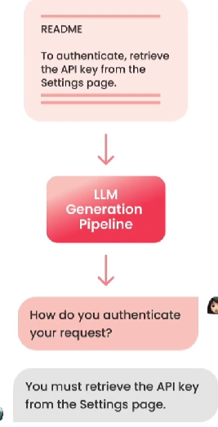

③通过指令微调得到的模型，就算在微调数据集中没有设计某类知识，如果原始预训练数据中含有这类知识，依然有可能具备了在这种知识上的问答能力。

④指令微调的一般流程：

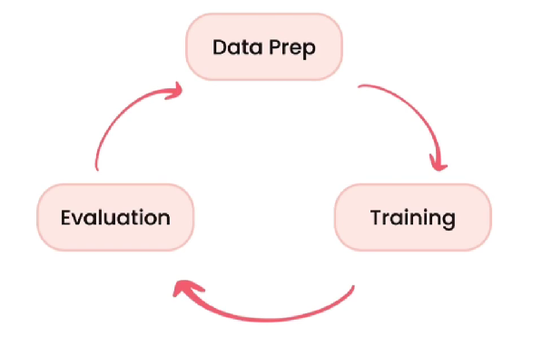

其中对于指令微调和其它类型的微调来说，数据准备阶段有较大的不同。其他两个步骤都很相似。

## 算法十分钟-四种大语言模型微调方法

①F-Tuning ：一种微调大语言模型的方法，主要通过冻结模型的大部分参数，仅微调部分层或特定参数，从而在计算资源和模型性能之间取得平衡。

②P-Tuning ：一种基于提示（prompt）的微调方法，专门为LLMs设计，通过在输入中加入可训练的提示向量来引导模型生成更符合任务需求的输出，而不需要对模型的主要参数进行大规模的微调。这些提示可以看作是模型在理解和生成文本时的额外信息。

③P-Tuning2：P-Tuning2不再仅仅将提示向量插入到输入层，而是将这些提示向量嵌入到模型的多个层次，甚至是模型的内部层。这种深层次的提示嵌入方式使得提示信息能够更深度地影响模型的表示学习过程，从而更好地适应下游任务。

④Prompt Tuning：核心思想是通过在输入文本中插入特定的提示，来引导预训练模型生成所需的输出。提示可以是自然语言片段、占位符或者是可训练的向量，这些提示作为额外的信息源帮助模型理解任务要求。

⑤Lora：通过引入低秩矩阵来微调模型的部分参数，从而在不显著增加计算和内存开销的情况下，提升模型在下游任务中的表现。下图是lora微调过程的示意图。在原模型的基础上加入几个网络层作为可训练参数。在推理过程中，新的权重矩阵被表示为W+ΔW=W+A×B，其中A和B是可训练的，而W保持不变。LoRA 只需要训练A和B两个矩阵的参数即可。

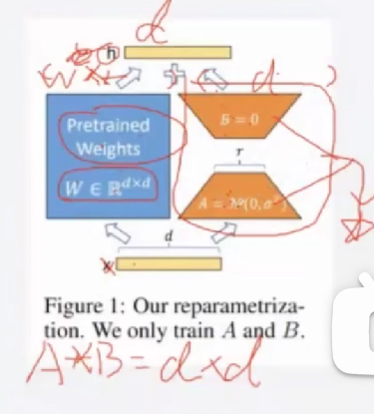

Mistral模型：

Mistral 模型通过优化架构设计和训练流程，显著降低了计算资源的消耗，尤其是在推理阶段。Mistral设计了几个独立的相对参数量较小的模型，对相同的输入分别预测下一个token，再将多个小模型的预测进行加权平均后得到最终大模型的预测token的结果。这样使得模型的参数量不会很大。

RAG：

结合了检索和生成的技术， 通过将检索系统与生成模型结合起来，能够更好地利用外部知识和信息来生成准确的响应。主体分为两部分，检索系统和生成模型：检索系统用于从大规模数据集中检索相关的文档或信息片段；生成模型用于生成自然语言文本。